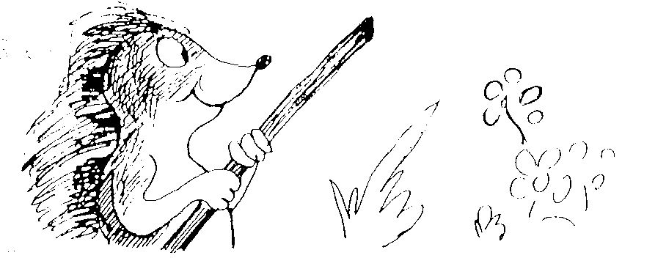
La varita mágica

Es importante destruir los mitos puestos en las cosas para insistir en la fuerza del ingenio, la creatividad y los valores personales de superación.

1 Un día paseaban juntos una liebre y un erizo.
En el camino había una vara. El erizo la recogió y dijo: "Me la llevo, esto es una varita mágica".
2 Llegaron a un arroyo. La liebre lo cruzó de un salto riéndose del erizo que no podía saltar.

3 El erizo entonces hincó la vara en medio del arroyo y lo saltó. La liebre le dijo: "saltas muy bien", le replica el erizo: "Yo no sé saltar ha sido gracias A la varita. mágica".

4. Llegaron a un lugar donde había muchos plantones de hierba. La liebre fue
saltando de planta en planta.
El erizo la seguía detrás apoyándose bien con la varita mágica.

5 De pronto la liebre se hundió en el agua. El erizo le alargó la varita y le grito a la liebre: "Agárrate a la vara con fuerza:' El erizo tiro cuanto pudo; y sacó a su amigo. "Gracias, me has salvado le dijo la liebre. "No he sido yo. Ha sido la varita mágica".

6 Siguieron caminando. Junto al lindero del bosque vieron un pajarito en el suelo
que había caído del nido. El nido estaba muy alto y ni el erizo ni la liebre podían
trepar al árbol.

7 El erizo se quedó pensando y se le ocurrió una cosa.
Puso al pajarito en lo alto de la vara, y lo alcanzó con mucho cuidado hasta el nido. Que contentos se pusieron sus papás. "Bravo erizo has tenido una buena idea" le dijo la liebre. "No he sido yo, ha sido la varita mágica".

8 Entraron en el bosque. De pronto les salió al paso un lobo enorme relamiéndose de gusto.
"Erizo a ti no te haré nada" le dijo el lobo, "no me gustas porque pinchas, pero a la liebre me la voy a tragar entera con cola y orejas".

9 El lobo se avalanzó sobre ella para matarla. El erizo no se aturdió, levantó la vara y le pegó con todas sus fuerzas. El lobo aulló de dolor, dio un salto y salió a toda carrera.
"Gracias erizo, me has salvado la vida otra vez."
"Ha sido la varita mágica la que le ha pegado al enemigo" le respondió el erizo.

10 Salieron del bosque, cuesta arriba de camino a la casa de la liebre. La liebre herida no podía más. "Agarrarse a mi vara" le dijo el erizo. La liebre se agarró y el erizo la arrastró con gusto.

11 Así llega a su casa, donde la esperaba toda su familia. Se alegraron mucho. Si no hubiese sido por tu varita mágica no hubiera vuelto a ver mi casa. El erizo sonrió y he dijo: "te regalo mi varita tal vez la necesites"
La liebre se quedó asombrada: "Cómo te vas a quedar sin tu varita mágica?"
"No te preocupes una vara siempre se puede encontrar, pero la magia esta aquí y se dio unos golpecitos en la cabeza".
La liebre lo comprendió todo.
No es la vara lo que vale, sino la buena cabeza y el corazón.

PREGUNTAS PARA REFLEXIONAR
1.Esa varita sola, podría hacer algo?
……………………………………………………………………………………………………………………………….......
……………………………………………………………………………………………………………………………….......
……………………………………………………………………………………………………………………………….......
2.Qué significa mágica?
……………………………………………………………………………………………………………………………… ……
……………………………………………………………………………………………………………………………….......
……………………………………………………………………………………………………………………………….......
3.Cómo podemos utilizar las cosas para que sean mágicas?
……………………………………………………………………………………………………………………………….......
……………………………………………………………………………………………………………………………….......
……………………………………………………………………………………………………………………………….......
Moraleja:

